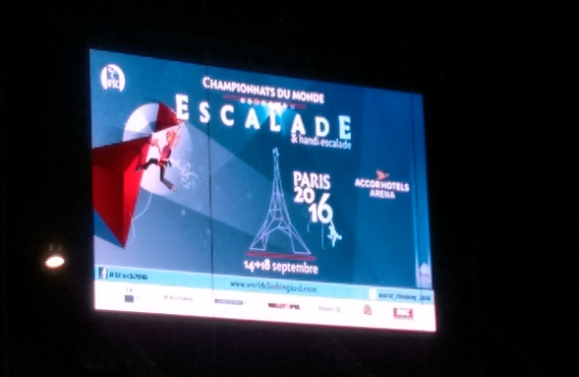
UNE SUPER JOURNEE AUX CHAMPIONNATS DU MONDE D’ESCALADE

La journée aux Championnats du monde était géniale ! Dans la salle, il n’y avait pas beaucoup de monde mais l’ambiance était super ! Il y avait trois épreuves : -la vitesse : mur avec peu de prises qu’il faut grimper le plus rapidement possible, -le bloc : mur sur lequel il faut faire des positions demandées ou des « challenges », -la difficulté : mur penché vers l’arrière avec peu de prises qu’il faut essayer de grimper en entier.
Nous avons seulement vu « la vitesse » mais nous avons été impressionnés par la rapidité à laquelle grimpaient les athlètes. Le record féminin est d’un peu moins de 8 secondes, et celui des hommes est de 5,88 secondes. C’était incroyable ! Nous avons aussi vu les entrainements pour la vitesse et le bloc. Ensuite, nous sommes allés voir les athlètes pour leur demander des autographes et prendre des photos avec eux ! Il y avait des Américains, Russes, Coréens, Français, Italiens, Allemands, Polonais, Chinois, Canadiens et Espagnols. A un moment, une dame est venue interviewer Martin, un garçon de la section pour qu’il passe à France Infos le lendemain !! Malheureusement, toutes les bonnes choses ont une fin donc nous avons dû partir et nous n’avons pas vu la finale et la demi-finale, mais ce n’est pas ça qui nous a empêcher de passer une journée incroyable !

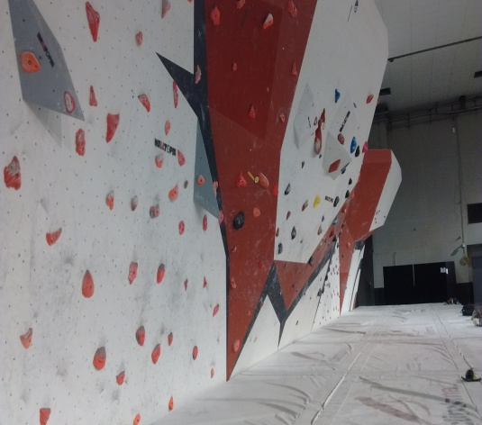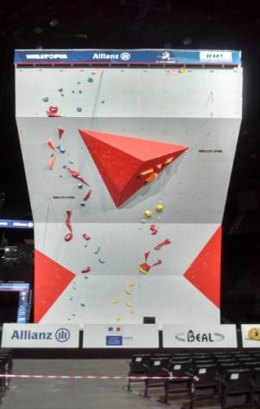
Entrainement bloc & vitesse Difficulté

Lucie BIDAUX, Jeanne BURGON, Maëlanne PARENTE & Nisrine EL MOUAID 4ème4

